Мұғалімнің аты-жөні: | Есмакаева Гульмира Болатовна
Күні: | ...02.2015 жыл
Сабақтың тақырыбы: | Сарыарқа (Қазақтың ұсақ шоқысы)
Сабақтың түрі: | Аралас сабақ
Жалпы мақсаты: | Сарыарқаның географиялық орнының ерекшеліктері, геологиялық тарихындағы маңызды өзгерістер туралы білімдерін кеңейту. Оқушылардың өзара қарым-қатынас жасау іскерліктерін қалыптастыру. Тапсырмалар арқылы оқушылардың сөздік қорын молайту,оқушылардың өз идеяларын еркін жеткізуге және сөйлеу дағдыларын дамытуға ықпал жасау.
Нәтиже: | Қазақтың ұсақ шоқысы,жер бедері мен пайдалы қазбалары туралы біледі.Дүниетанымы кеңейеді,өз идеяларын еркін жеткізуге тырысады,бір-біріне өзара түсіністікке жетулеріне көмектеседі,бірін-бірі қолдай білуге үйренеді.
Көрнекілік: | Ресурстық парақтар, тақырыптық карталар, атлас, кескін карталар, интерактивті тақта, бағалау парақтары.
Негізгі идея: | Оқыту мен оқудағы жаңа тәсілдерді қолдана отырып оқушылардың бір-біріне деген сыныптастарынан қолдау таба алатынына сенімділігін арттыру.Өз бетінше оқып үйренуге,өз пайымдауларын жасай алуға дағдыландыру. Өзін-өзі бағалануы.
Әдіс-тәсіл: | Жеке, диалогтік оқытудағы топтық әңгіме, «Кезбе тілші» әдісі, «Ойлан-жұптас-бөліс» әдісі, критерий арқылы өзін-өзі бағалау, «Қол шапалақтау» стратегиясы арқылы топтық өзара бағалау, рефлексия парағы.

Уақыты  2 мин  5 мин  2 мин  Тұсаукесер  3 мин  Негізгі бөлім  20 мин  Қорытынды  7 мин  3 мин | Мұғалім іс-әрекеті:  Сәлемдесу,түгендеу.  І.Ұйымдастыру кезеңі.  Сыныпта ынтымақтастық ахуалын қалыптастыру.  Сарыарқаның ірі көлдері (Борабай,Қорғалжын,Шортанды) қиындыларын құрастыру арқылы үш топқа топтастыру  Топтық жұмыстағы рөлдерді бақылау  ІІ.Үй тапсырмасын сұрау.  1. Кестені толтыру.Физикалық картаны пайдаланып,ұқсастықтары мен айырмашылықтарын табу,  2.  Кластер толтыру. 4 ауданын көрсету.  Солтүстік Қазақ жазығы  Формативті бағалау  «Өзін-өзі» бағалау.  ІІІ.Үй тапсырмасын қорытындылау.  ІV.Миға шабуыл  «Ой қозғау» Құрманғазының күйі «Сарыарқа» тындалымы.  - Ендеше, балалар, бұл күйде қандай географиялық объекті жайында әңгіме болып отыр?  - Бүгінгі сабақ немен байланысты болуы мүмкін?  Оқушының жауаптарына қарай мадақтап, ынталандырып отырамын.  V.Жеке жұмыс.  1. Сарыарқаның географиялық объектілерін картаны пайдаланып, жазу.  А.  Сарыарқа  Б. «Еркін талқылау» әдісі арқылы топтық жұмыстар  Мәтін мазмұнын, идеясын меңгерту мақсатында 3 топқа тапсырмалар беру,постер жасау.  I топ. Зерделеу. Тілші - географ ғалымдарынан Сарыарқаның жер бедері мен геологиялық құрылысы жайлы сұхбат алады.  IІ топ. Салыстыру. Зерртеуші- табиғат зоналарды зерттеп, электронды нұсқада дайындау,  III топ. Анықтау. Турист - рекреациялық жерлерді флипчартта көрсету.  Сергіту сәті: интербелсенді тақтадан көрсетілген бейнефильм арқылы бой жазу  (Макарена).  VI. Рефлексия.  Логикалық кесте.  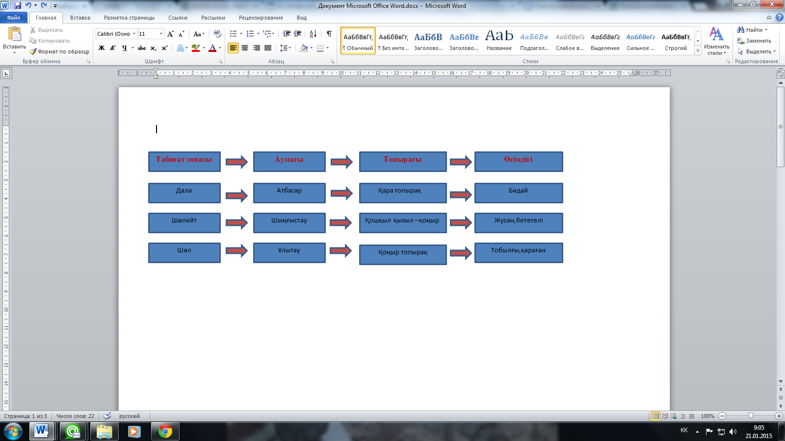  2. Кері байланыс.    - Әлі ... дәмін татқым келеді;  - Әлі де тоймадым, себебі..;  - Барлық ұсынылған тағамдардан маған ұнағаны ..;  - ... аса тойдым;  - .... қорыта алдым;  - Егер... қоссаңыз жақсы болар еді.  Үйге тапсырма:  - Деңгейлі тапсырма. (А)  Кескін картаға Сарыарқада жауын-шашынның ендік және биіктік бойынша таралуын түсір.  - Деңгейлі тапсырма. (В)  Тектоникалық картаны пайдаланып, қандай пайдалы қазбаларға бай екенін, оның геологиялық құрылымына байланысын анықта.  - Деңгейлі тапсырма. (С)  Сарыарқа өлкесінің экологиялық ахуалына эссе жаз. | Оқушы іс-әрекеті:  мұғаліммен сәлемдесу;  - кезекшілік қызметін атқару;  - сабаққа зер салу  Оқушылар алдағы бірлескен жұмысқа әзірленеді және сәйкес жағдайға икемделеді.  Топ мүшелерін сайлайды. Бағалаушы,тілші,зерттеуші,турист - әркім өз қызметін атқарады.  Оқушылар үй тапсырмасы бойынша кестені, кластерді толтырады.Бір бірін тексереді.  Өткен материалды еске түсіріп, жаңғыртуды іске асырады.  Оқушылар өздері орындап болған соң, өздерінің тапсырмасын қасындағы көршісіне оқып, ой бөліседі.  Оқушылар қол шапалақтау арқылы бір-бірін бағалап отырады  Жаңа сабақты зер салып оқиды, мазмұнын түсінеді. Топтық талқылау жүреді.  Тақырып бойынша маңызды фактілерді дәптерге жазады. «Ойлан-Жұптас-Бөліс» (Джесси Джентильдің диаграммасы)  Оқушылар кері байланыс парағын толтыру арқылы, сабақта кездескен қиындықтар мен ұсыныстарын, әр түрлі тапсырмалар арқылы не түйгендерін көрсетеді.
  Рөлдер | Бақылау нәтижелері | Ұсыныс-пікірлер
  1.Бағалаушы
  2.Тілші
  3.Зерттеуші
  4.Турист
  5.Жалпы
  Тұран жазығы | Ұқсастығы | Солтүстік қазақ жазығы
  1.  2.  3. | 1.  2. | 1.  2.  3.
  Критерий | Дескриптор | Ұпай
  Үй тапсырмасын тексеру | 1 және 2 тапсырмаларын толығымен орындады | 3
  Үй тапсырмасын тексеру | 1 және 2 тапсырмаларын жартылай орындады | 2
  Үй тапсырмасын тексеру | 1ғана тапсырмасын орындады | 1
  Критерий | Дескриптор | Ұпай
  Деректер арқылы ойын жеткізуі. | Нақты деректер келтіре алады, ойы жүйелі. | 3
  Деректер арқылы ойын жеткізуі. | Деректермен жұмыс жасай алады. | 2
  Деректер арқылы ойын жеткізуі. | Деректер бар, толықтыру  ды қажет етеді | 1
  Критерий | Дескриптор | Ұпай
  Топтық талдауға қатысуы | Өз ойын жеткізеді, идея қосады, дәлелдей алады | 3
  Топтық талдауға қатысуы | Өз ойын жеткізеді, дәлелдемелері әлсіз | 2
  Топтық талдауға қатысуы | Дәлелдемелері әлсіз | 1
  Критерий | Дескриптор | Ұпай
  Ойлау жолдарын анықтауы | Барлық фактілер келтіреді | 3
  Ойлау жолдарын анықтауы | Тең жартысы дейін фактілер келтіреді | 2
  Ойлау жолдарын анықтауы | Бір факті келтіре алады | 1

